KONTROLNI MONITORING MIVKE PESKOVNIKOV
Izvajalec: Erico, Inštitut za ekološke raziskave, d. o. o.
Povzetek pripravil: Erico, Inštitut za ekološke raziskave, d. o. o.

Ocena stanja mivke v petih peskovnikih v Mestni občini Velenje (peskovnik na centralnem otroškem igrišču, peskovnik na otroškem igrišču pri bloku Goriška 65 in peskovniki pri treh enotah Vrtca Velenje (enote Najdihojca, Vrtiljak in Lučka)) je podana z vidika vsebnosti kovin As, Cd, Hg, Pb, Ni in Cr. Rezultati so ovrednoteni po Smernicah za mivko za otroške peskovnike in igrišča, ki jih je pripravil Urad RS za kemikalije. Izmerjene vsebnosti kovin na As, Cd, Hg, Pb, Ni in Cr v mivki na vseh peskovnikih so manjše od najvišjih sprejemljivih koncentracij za otroška igrišča in primerna za igranje.

Vrtec enota Lučka | Parameter | Enota | Smernice  (Urad RS za kem.) | Rezultat
 |  |  | Najvišja sprejemljiva konc.
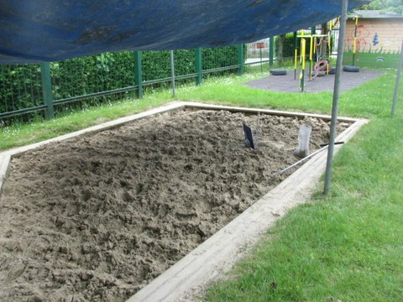 | Cd | mg/kg s.s. | 1 | <0,5
 | Pb | mg/kg s.s. | 100 | 5,2
 | As | mg/kg s.s | 10 | <7,0
 | Hg | mg/kg s.s | 0,5 | <0,10
 | Cr | mg/kg s.s. | 100 | <17,0
 | Ni | mg/kg s.s | 50 | 4,3
 | Ugotovitev: izmerjene vsebnosti kovin As, Cd, Hg, Pb, Ni in Cr so manjše od najvišjih sprejemljivih koncentracij za otroška igrišča in zato primerna za igranje.

Centralno otroško igrišče | Parameter | Enota | Smernice  (Urad RS za kem.) | Rezultat
 |  |  | Najvišja sprejemljiva konc.
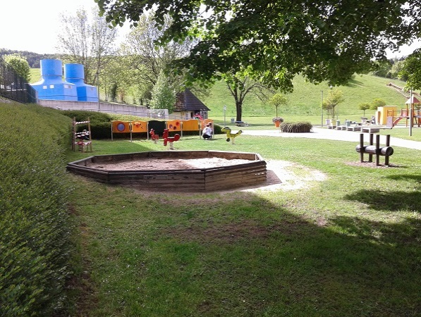 | Cd | mg/kg s.s. | 1 | <0,5
 | Pb | mg/kg s.s. | 100 | 9,3
 | As | mg/kg s.s | 10 | <7,0
 | Hg | mg/kg s.s | 0,5 | <0,10
 | Cr | mg/kg s.s. | 100 | <17,0
 | Ni | mg/kg s.s | 50 | 5,1
 | Ugotovitev: izmerjene vsebnosti kovin As, Cd, Hg, Pb, Ni in Cr so manjše od najvišjih sprejemljivih koncentracij za otroška igrišča in zato primerna za igranje.

Vrtec enota Najdihojca | Parameter | Enota | Smernice  (Urad RS za kem.) | Rezultat
 |  |  | Najvišja sprejemljiva konc.
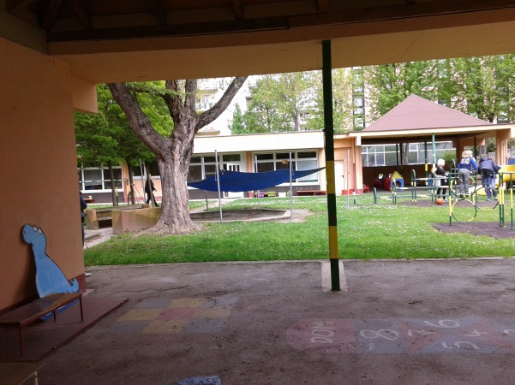 | Cd | mg/kg s.s. | 1 | 0,805
 | Pb | mg/kg s.s. | 100 | 19,3
 | As | mg/kg s.s | 10 | <7,0
 | Hg | mg/kg s.s | 0,5 | <0,10
 | Cr | mg/kg s.s. | 100 | 18,4
 | Ni | mg/kg s.s | 50 | 13,6
 | Ugotovitev: izmerjene vsebnosti kovin As, Cd, Hg, Pb, Ni in Cr so manjše od najvišjih sprejemljivih koncentracij za otroška igrišča in zato primerna za igranje.

Otroško igrišče Gorica (Goriška 65) | Parameter | Enota | Smernice  (Urad RS za kem.) | Rezultat
 |  |  | Najvišja sprejemljiva konc.
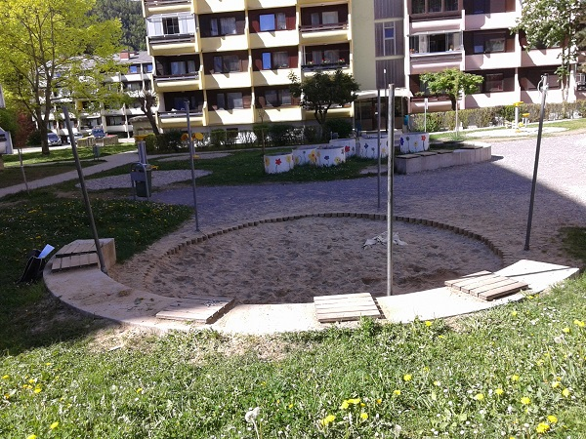 | Cd | mg/kg s.s. | 1 | <0,5
 | Pb | mg/kg s.s. | 100 | 4,8
 | As | mg/kg s.s | 10 | <7,0
 | Hg | mg/kg s.s | 0,5 | 0,12
 | Cr | mg/kg s.s. | 100 | <17,0
 | Ni | mg/kg s.s | 50 | 3,8
 | Ugotovitev: izmerjene vsebnosti kovin As, Cd, Hg, Pb, Ni in Cr so manjše od najvišjih sprejemljivih koncentracij za otroška igrišča in zato primerna za igranje.

Vrtec enota vrtiljak | Parameter | Enota | Smernice  (Urad RS za kem.) | Rezultat
 |  |  | Najvišja sprejemljiva konc.
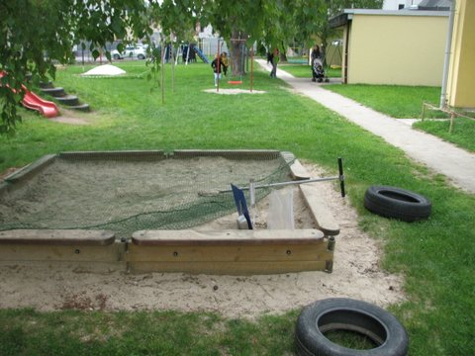 | Cd | mg/kg s.s. | 1 | <0,5
 | Pb | mg/kg s.s. | 100 | 11,1
 | As | mg/kg s.s | 10 | <7,0
 | Hg | mg/kg s.s | 0,5 | <0,10
 | Cr | mg/kg s.s. | 100 | <17,0
 | Ni | mg/kg s.s | 50 | <3,0
 | Ugotovitev: izmerjene vsebnosti kovin As, Cd, Hg, Pb, Ni in Cr so manjše od najvišjih sprejemljivih koncentracij za otroška igrišča in zato primerna za igranje.

